# HARJOITUS 6 0/18

## Tehtävä 1 3/3

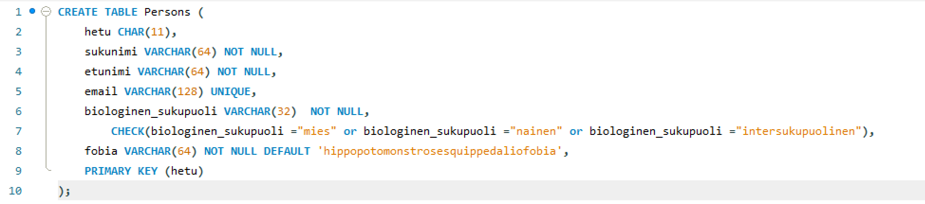

TEHTÄVÄ 2 3/3

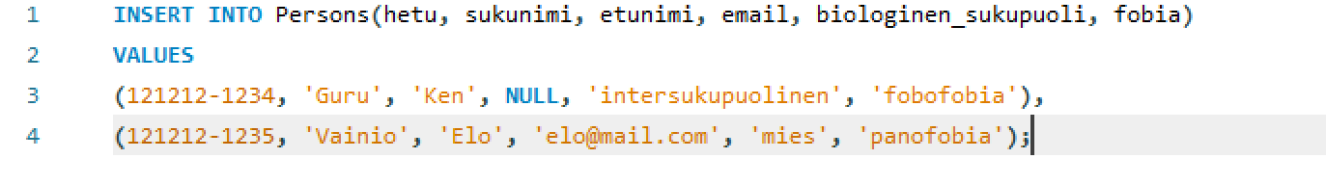

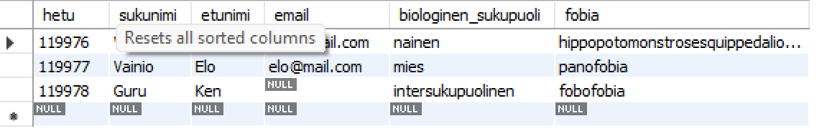

A.

B.



C.



## TEHTÄVÄ 3 6/6

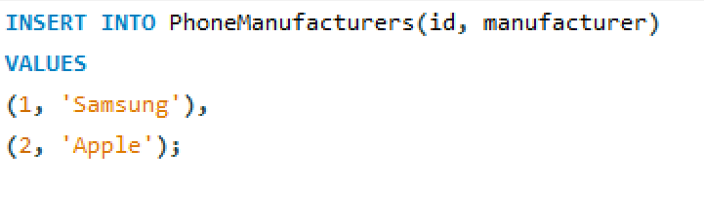

En syöttänyt id:tä joten jouduin updatettamaan ne erikseen

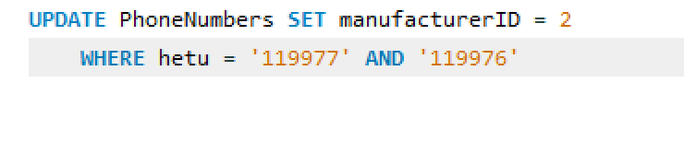  
Ei toiminut, ei tullut molemmille, joten toiselle vielä erikseen

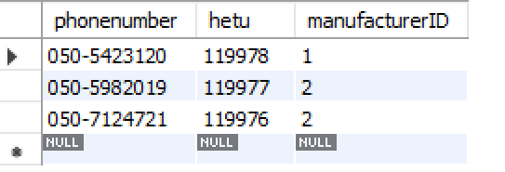

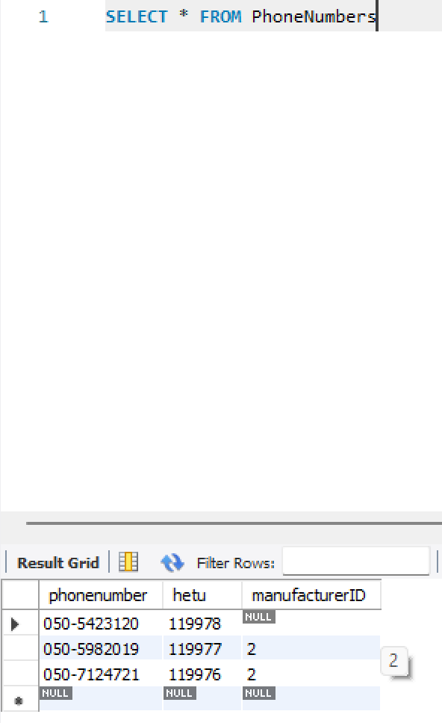





## TEHTÄVÄ 4 6/6

Tee alustava karkea harjoitustyön suunnitelma. Pyri vastaamaan suunnitelmalla seuraaviin kysymyksiin

* Mikä on harjoitustyösi aihe?
* Millainen voisi olla ytimekäs muutaman virkkeen toimeksianto harjoitustyöllesi?
* Mitkä ovat kaikista keskeisimmät asiat, joista tietoa tallennetaan tietokantaan?
* Millaiset voisivat olla ihan keskeisimmät käsitteet/taulut, joita harjoitustyössäsi tarvitaan? Voit piirtää halutessasi kaavion ihan kynälllä paperille (palautukseen kuva), draw.io:lla jne.
* Mikä on alustava harjoitustyöryhmäsi kokoonpano?
* Muuta?

Harjoitustyön aiheena on relaatiotietokanta autokorjaamolle.

Toimeksi-antona on luoda jämäkkä ja kaiken tarpeellisen tiedon sisältävä tietokanta, joka mahdollistaa autokorjaamon toiminnan ja käytännöllisen tiedon hakemisen sekä tallentamisen. Korjaamo myös myy auton kunnossapitoon tarvittavia osia ja työkaluja, joten varaston tilanteen ylläpidon pitää myös olla mahdollista.

Keskeisimmät asiat: asiakkaan tiedot, henkilökunnan tiedot, tilaukset,

varastosta löytyvät tuotteet.

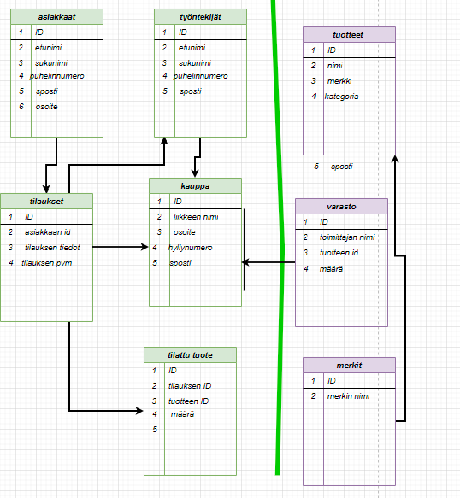

Alustava kokoonpano on Leevi Ja Teemu